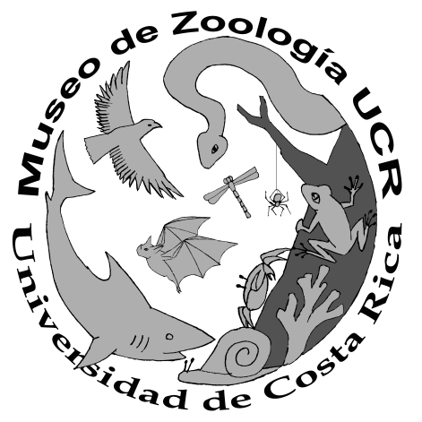

Museo de Zoología de la Universidad de Costa Rica: 50 años de investigación y custodia de la biodiversidad

Fechas: Del 7 al 13 de noviembre 2016

Lugar de la Exposición: Sala Multiuso de la Escuela de Estudios Generales, Universidad de Costa Rica

PROGRAMA

Lunes 7 de noviembre

HORA | ACTIVIDAD | LUGAR
5:00 p.m. | Acto de inauguración (únicamente invitados) | Sala 1, audiovisuales, Biblioteca Carlos Monge Alfaro y Sala Multiuso, Estudios Generales

Martes 8 de noviembre

HORA | ACTIVIDAD | LUGAR
10:00 a.m. a 5:00 p.m. | Exposición abierta al público | Sala Multiuso, Estudios Generales
5:00 p.m. | Charla: ¿Qué nos dicen los macroinvertebrados sobre la calidad del agua? Por: Monika Springer | Sala 3, audiovisuales, Biblioteca Carlos Monge Alfaro
6:00 p.m. | Charla: Moluscos desnudos. Por: Yolanda Camacho | Sala 3, audiovisuales, Biblioteca Carlos Monge Alfaro

Miércoles 9 de noviembre

HORA | ACTIVIDAD | LUGAR
10:00 a.m. a 5:00 p.m. | Exposición abierta al público | Sala Multiuso, Estudios Generales
5:00 p.m. | Charla: Biodiversidad marina en Costa Rica. Por: Jorge Cortés | Sala 3, audiovisuales, Biblioteca Carlos Monge Alfaro
6:00 p.m. | Charla: Situación de los anfibios costarricenses:¿se extinguen o se recuperan? Por: Federico Bolaños | Sala 3, audiovisuales, Biblioteca Carlos Monge Alfaro

Jueves 10 de noviembre

HORA | ACTIVIDAD | LUGAR
10:00 a.m. a 5:00 p.m. | Exposición abierta al público | Sala Multiuso, Estudios Generales
5:00 p.m. | Charla: Avispas, abejas y hormigas de Costa Rica: no todos son malvados. Por: Paul Hanson | Sala 1, audiovisuales, Biblioteca Carlos Monge Alfaro
6:00 p.m. | Charla: Estrellas y otros organismos espinosos del mar. Por: Juan José Alvarado | Sala 1, audiovisuales, Biblioteca Carlos Monge Alfaro

Viernes 11 de noviembre

HORA | ACTIVIDAD | LUGAR
10:00 a.m. a 5:00 p.m. | Exposición abierta al público | Sala Multiuso, Estudios Generales
5:00 p.m. | Charla: Desarrollo del conocimiento acerca de los mamíferos de Costa Rica. Por: Bernal Rodríguez-Herrera | Sala 1, audiovisuales, Biblioteca Carlos Monge Alfaro
6:00 p.m. | Charla: Gusanos marinos. Por: Jeffrey Sibaja | Sala 1, audiovisuales, Biblioteca Carlos Monge Alfaro
Horarios:  10:00 a.m., 1:00 p.m. y 3:00 p.m. | Recorridos guiados por el Museo de Zoología y Mariposario, Leonelo Oviedo  (Inscripción durante exposición)

Sábado 12 de noviembre

HORA | ACTIVIDAD | LUGAR
10:00 a.m. a 5:00 p.m. | Exposición abierta al público | Sala Multiuso, Estudios Generales
5:00 p.m. | Charla: Octocorales: arquitectos de ecosistemas marinos. Por: Odalisca Breedy | Sala 1, audiovisuales, Biblioteca Carlos Monge Alfaro
6:00 p.m. | Charla: Las mariposas de un país mega-diverso: Costa Rica. Por: Ricardo Murillo | Sala 1, audiovisuales, Biblioteca Carlos Monge Alfaro

Domingo 13 de noviembre

HORA | ACTIVIDAD | LUGAR
10:00 a.m. a 3:00 p.m. | Exposición abierta al público | Sala Multiuso, Estudios Generales
3:00 p.m. | Clausura

